洮滆片区孟津河生态治理-场北河河道疏浚、生态提升一期工程(西岸) （一期）水土保持设施

自主验收报备材料接收公示

根据水土保持法及生产建设项目水土保持设施自主验收管理的有关规定，2025年8月22日我局收到洮滆片区孟津河生态治理-场北河河道疏浚、生态提升一期工程(西岸) （一期）的水土保持设施自主验收报备材料。现予以公示，公示期2025年8月25日至2025年8月29日。

联系电话：0519-67898826

通讯地址：江苏省常州市武进区延政中大道18-1号

邮 编：213100
序号 | 生产建设项目名称 | 报备申请单位 | 水土保持设施验收报告编制单位 | 水土保持监测单位 | 验收材料公开网址 | 收到时间
1 | 洮滆片区孟津河生态治理-场北河河道疏浚、生态提升一期工程(西岸) （一期） | 常州西太湖科技产业园管理委员会 | 常州恒旭建设工程有限公司 | 江苏宝基建设项目管理有限公司 | 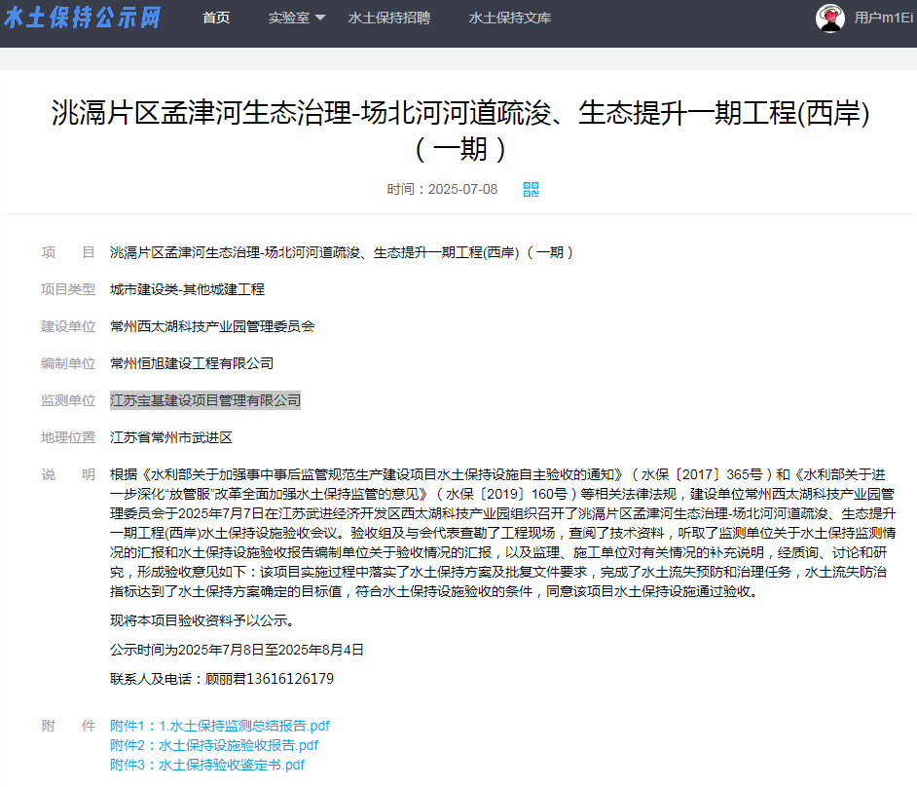 | 2025年8月22日

